
МИНОБРНАУКИ РОССИИ
Федеральное государственное бюджетное образовательное учреждение
высшего образования
«МИРЭА − Российский технологический университет»
РТУ МИРЭА

Практическое занятие № 8

Тема занятия введение в desktop-автоматизацию. создание прототипа и базовая автоматизация формы.
Вариант: 11

Выполнил студент 3 курса группы ЭФБО-09-23 Калинин Н.В.

Проверил Громов Е.В.

Москва
2026 г.

Цель работы: сформировать у обучающихся профессиональные компетенций по созданию сложных RPA-сценариев для взаимодействия с десктопными приложениями, включая обработку табличных данных, управление динамически и состояниями интерфейса и корректную обработку модальных окон.

ТЕОРЕТИЧЕСКАЯ ЧАСТЬ
Основные понятия
В первой практической работе мы освоили базовые операции: открытие приложений, клики, ввод текста, чтение значений. Это фундамент, на котором строятся любые RPA-решения. Однако реальные бизнес-задачи редко ограничиваются простыми линейными сценариями.
В современных RPA-проектах робот сталкивается с более сложными вызовами:
• Табличные данные — извлечение информации из отчётов, прайс-листов, ре-
естров
• Динамические интерфейсы — элементы, которые появляются, исчезают и
меняют состояние
КОНТРОЛЬНЫЕ ЗАДАНИЯ
Контрольное задание 1
Задание 1. Расширение функциональности приложения
Необходимо доработать созданное на предыдущей практической работе приложение, добавив новые элементы управления и логику взаимодействия с таблицей доставок.

🔘 Новые элементы управления
🚚 Dispatch Delivery
Изменяет статус выбранной доставки:
{ "status": "Dispatched" }

👤 Assign Driver
Назначает водителя на выбранную доставку.

⚙️ Управление активностью элементов (IsEnabled)
Необходимо реализовать корректное управление доступностью кнопок:
- кнопки Dispatch Delivery и Assign Driver должны быть неактивны (IsEnabled = false), если строка таблицы не выбрана;
- при выборе строки кнопки становятся активными (IsEnabled = true);
- после выполнения действия кнопки могут оставаться активными или сбрасываться при снятии выделения;
- кнопка Dispatch Delivery должна быть неактивной, если статус доставки уже "Dispatched".

📥 Входные данные (Excel)
Для автоматизации используется внешний файл (например: deliveries.xlsx) со следующей структурой:
ID | Package | Driver | Delivery Type | Priority
1 | Document Package | Ivan Petrov | Standard | High
2 | Electronics Box | Anna Smirnova | Express | Medium
3 | Food Delivery | Dmitry Orlov | Same-day | Low
4 | Medical Supplies | Olga Ivanova | Express | High
5 | Office Supplies | Sergey Kuznetsov | Standard | Medium
6 | Furniture Set | Alex Sidorov | Standard | Low
7 | Urgent Documents | Elena Volkova | Same-day | High
8 | Retail Goods | Pavel Morozov | Express | Medium
9 | Spare Parts | Irina Lebedeva | Standard | Low
10 | Pharmaceutical | Kirill Fedorov | Express | High

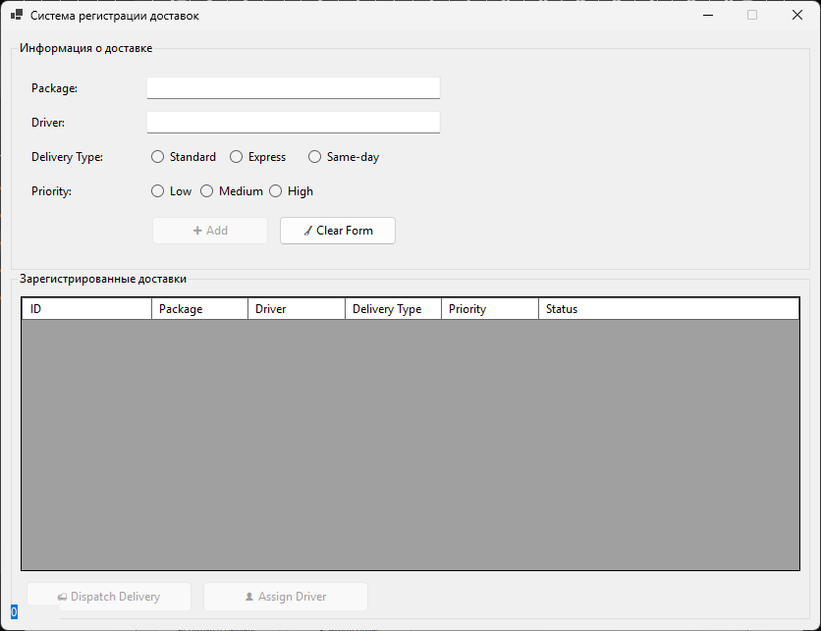
Кнопки неактивны тк нет данных о доставке
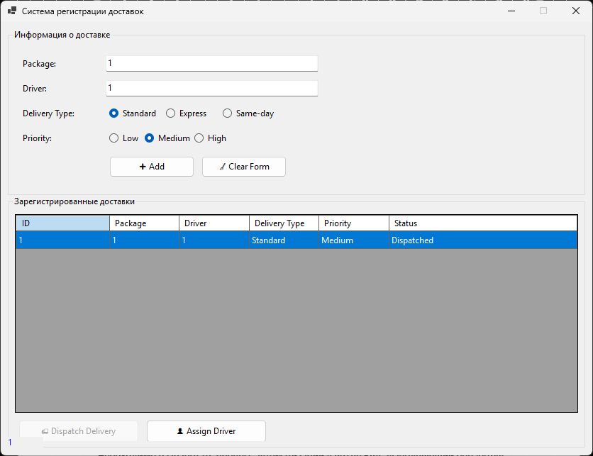
При заполненных полях о доставке, кнопка адд становится активной
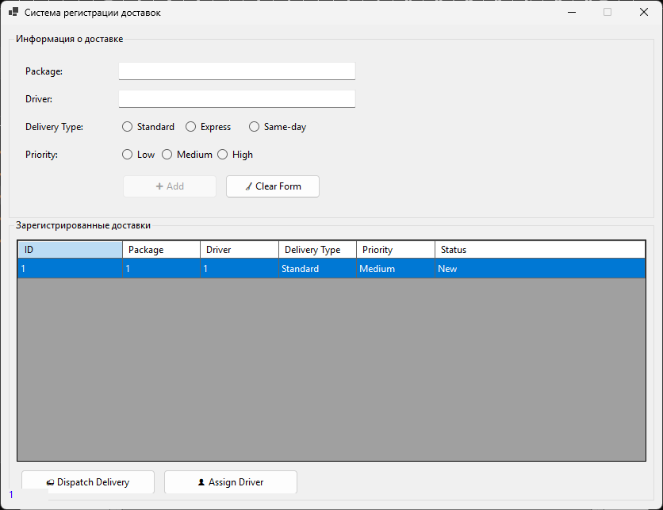
При выделении строки в таблице кнопки становятся активными
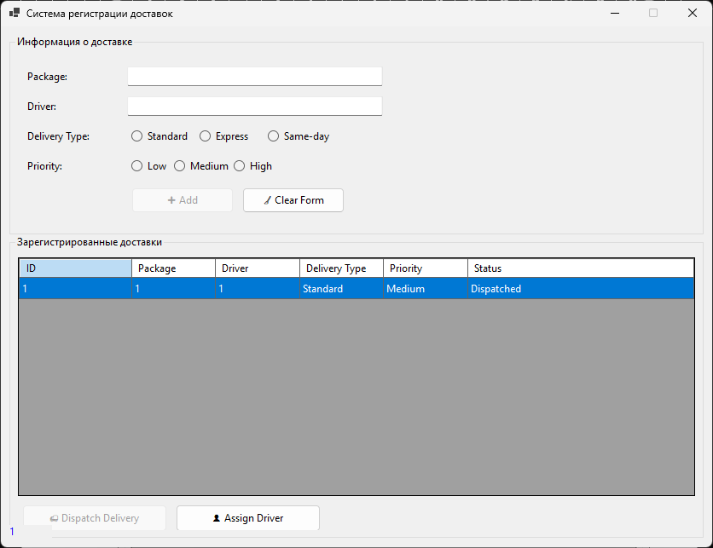
Если статус диспатч, то кнопка диспатч деливери неактивна

Контрольное задание 2
Задание 2. Разработка расширенного RPA-сценария
Необходимо разработать процесс автоматизации в Puzzle RPA, выполняющий обработку доставок.

🤖 Алгоритм работы робота
- Запустить приложение.
- Считать данные из Excel-файла.
- Последовательно добавить не менее 10 доставок в систему.
Для каждой записи:
- заполнить поля формы;
- проверить состояние кнопки Add (IsEnabled);
- при необходимости скорректировать ввод;
- добавить запись в таблицу.
- Назначить водителя для каждой доставки (используя кнопку Assign Driver).
- Найти все доставки с приоритетом High.
- Для каждой такой доставки:
- выбрать строку в таблице;
- проверить, что кнопка Dispatch Delivery активна (IsEnabled = true);
- изменить статус на "Dispatched".

📊 Ожидаемый результат выполнения
После выполнения сценария в системе должно быть:
✔ Добавлено:
- 10 доставок из Excel
✔ Обновлено:
- для всех доставок выполнено действие Assign Driver
- все доставки с приоритетом High должны иметь статус:
{ "status": "Dispatched" }

📋 Пример итогового состояния таблицы
ID | Package | Driver | Delivery Type | Priority | Status
1 | Document Package | Ivan Petrov | Standard | High | Dispatched
2 | Electronics Box | Anna Smirnova | Express | Medium | New
3 | Food Delivery | Dmitry Orlov | Same-day | Low | New
4 | Medical Supplies | Olga Ivanova | Express | High | Dispatched
5 | Office Supplies | Sergey Kuznetsov | Standard | Medium | New
... | ... | ... | ... | ... | ...

🔎 Требования к корректности выполнения
Работа считается выполненной корректно, если:
✔ Интерфейс
- корректно реализовано управление IsEnabled;
- кнопки активируются только при выполнении условий;
- корректно обрабатывается выбор строки таблицы;
✔ Автоматизация
- робот корректно читает данные из Excel;
- добавляет все записи;
- находит и обрабатывает доставки с приоритетом High;
- корректно работает с элементами интерфейса;
✔ Данные
- статусы обновлены корректно;
- данные не искажены;

🧾 Логирование выполнения процесса
Необходимо реализовать подробное логирование.
В журнале должны фиксироваться:
- запуск процесса;
- чтение данных из Excel;
- добавление каждой записи;
- изменение статусов;
- завершение процесса;
Пример:
{
"time": "2026-03-15 11:02:33",
"step": "UpdateStatus",
"delivery_id": 7,
"new_status": "Dispatched",
"result": "success"
}

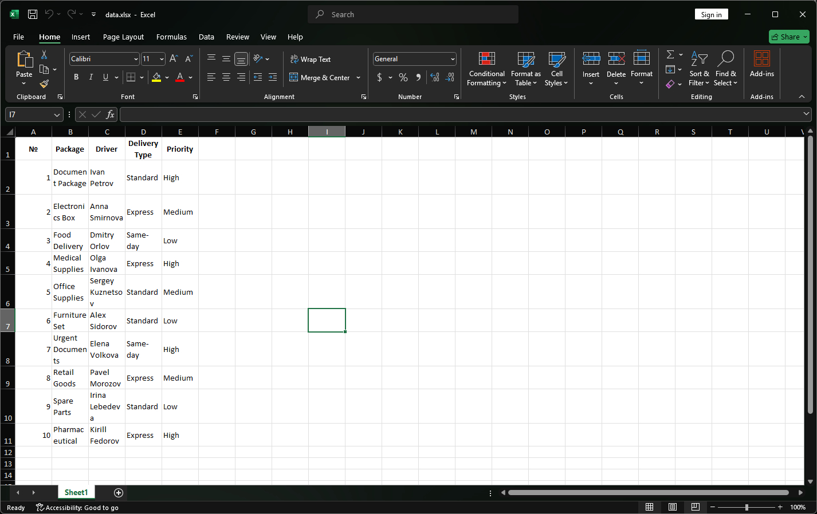
Успешное выполнение кода процесса
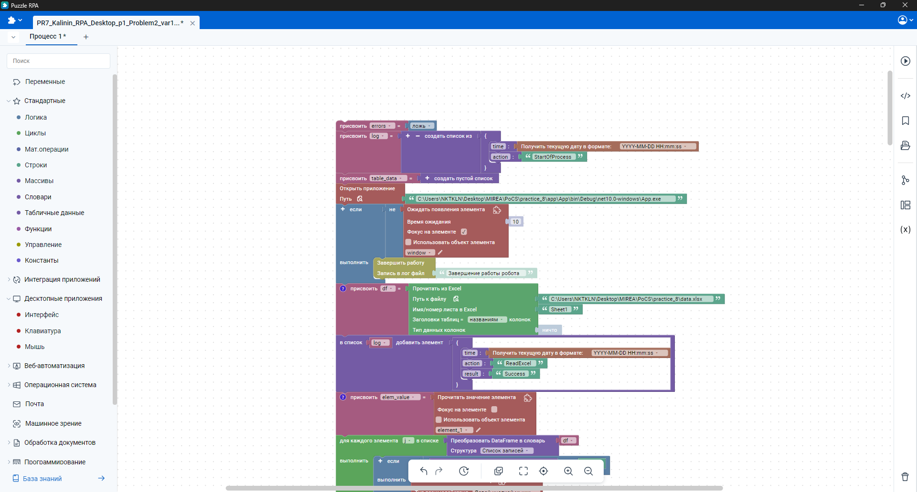
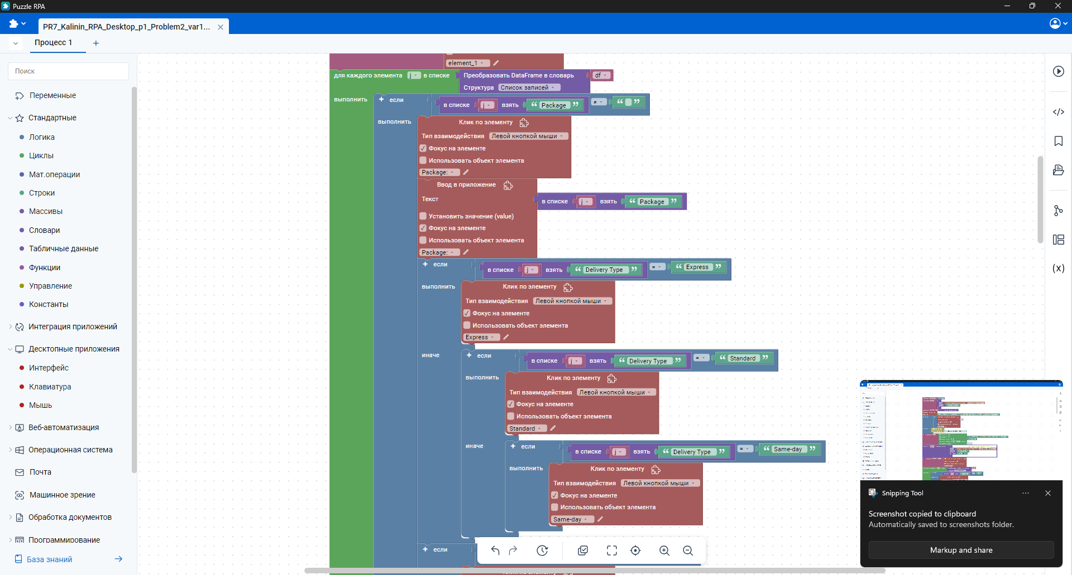
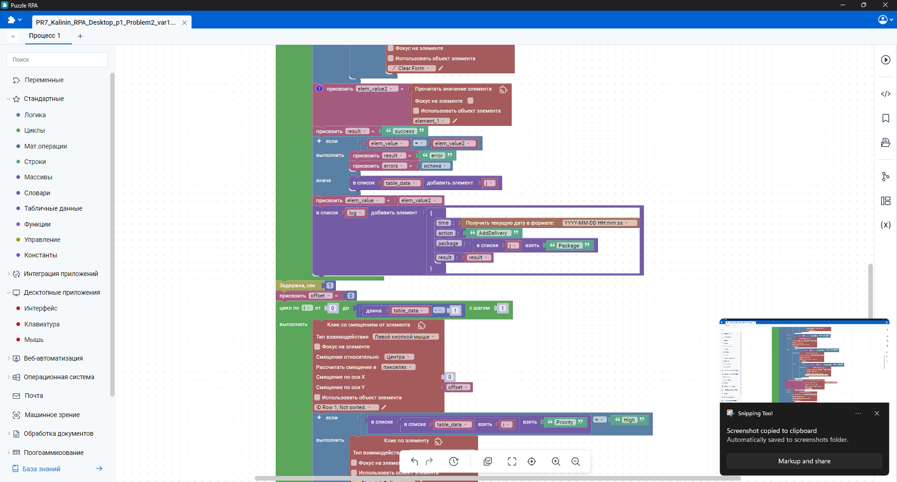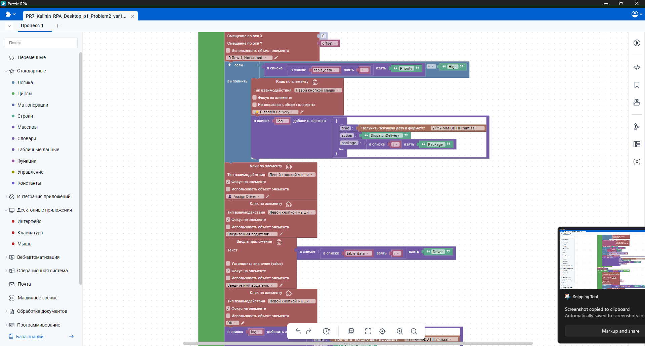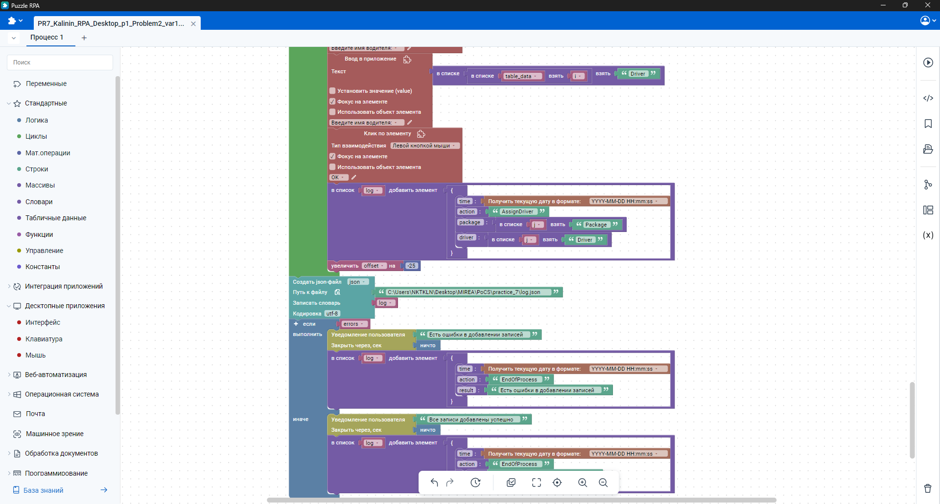
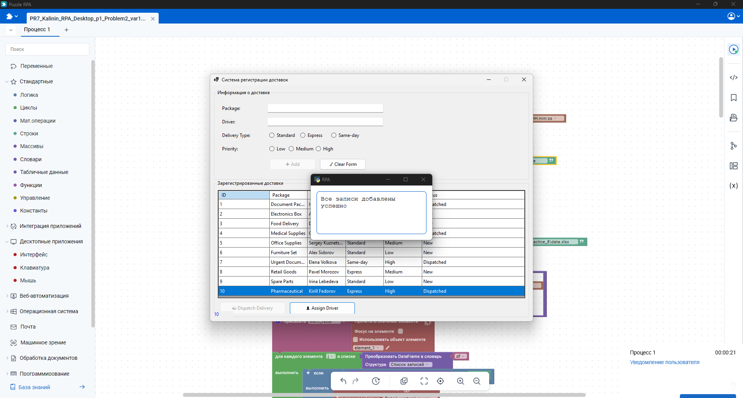
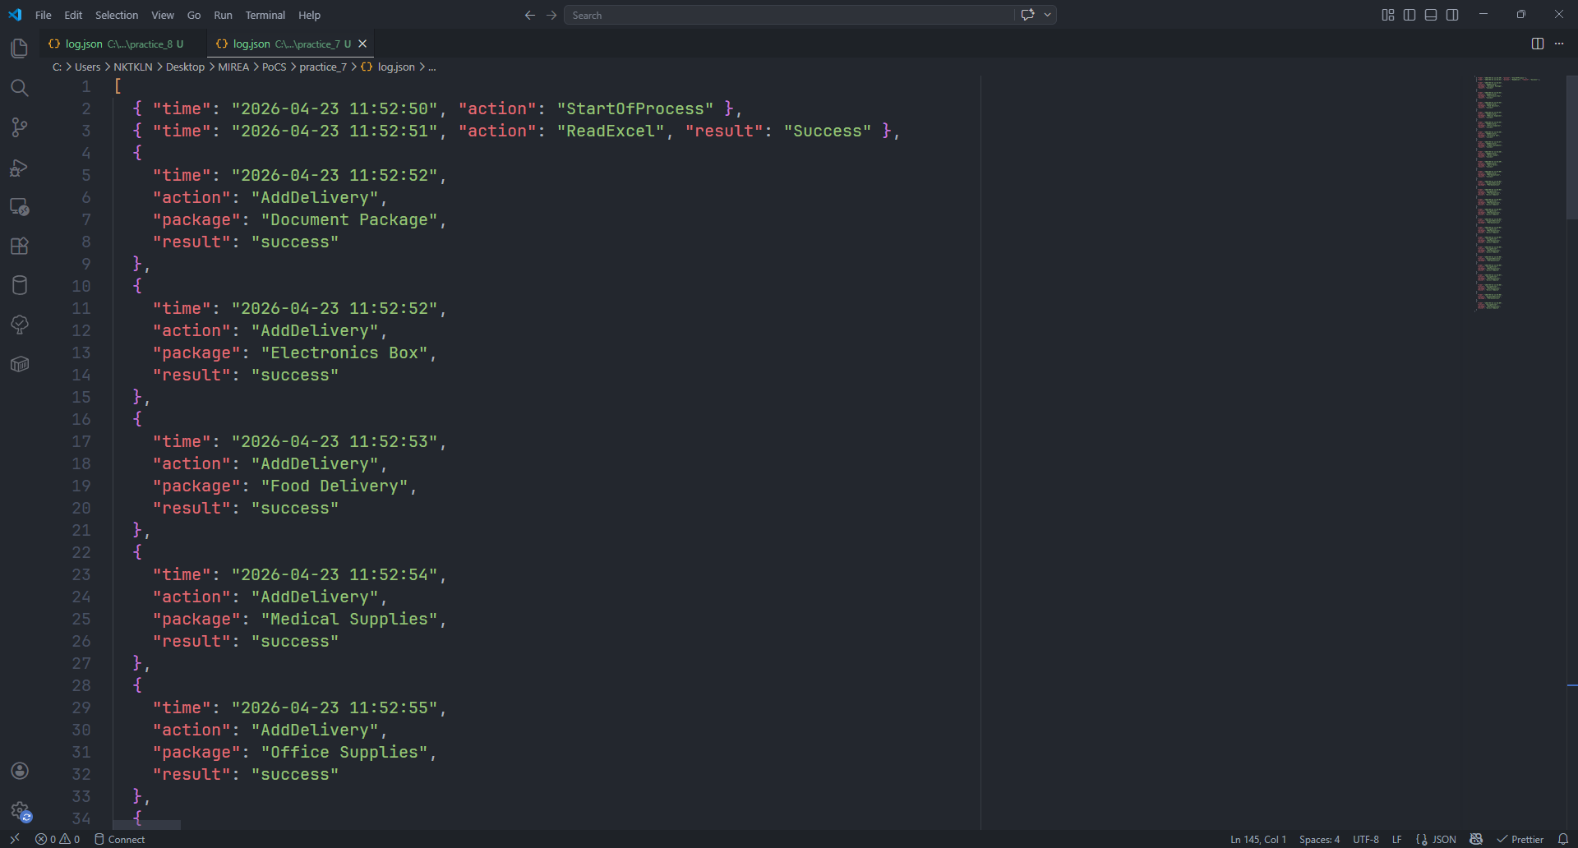

Ссылка на репозиторий: https://github.com/NKTKLN/mirea-puzzle-rpa/tree/main/practice_7
Ссылка на чат DeepSeek: https://chat.deepseek.com/share/z39ypk3ck7okfwxgqp

